Recursos usados

. <http://opengameart.org/content/bat-sprite> - Murciélagos

batguay.png

. <http://zedotagger.deviantart.com/art/Batch-of-Mini-Monster-Hunter-Stuff-513554371> - Enemigos de la mazmorra



. <https://www.themanaworld.org/index.php/User:Fother/Pixel_Art> - Ardillas malas

ardillasmalas.png

. <http://blog.stabyourself.net/page/3> - Bolas de fuego



. <http://makepixelart.com/artists/shagedelic/scary-monsters-and-nice-sprites> - corazones



. <http://www.planetminecraft.com/skin/-mage-3649976/> - fuego

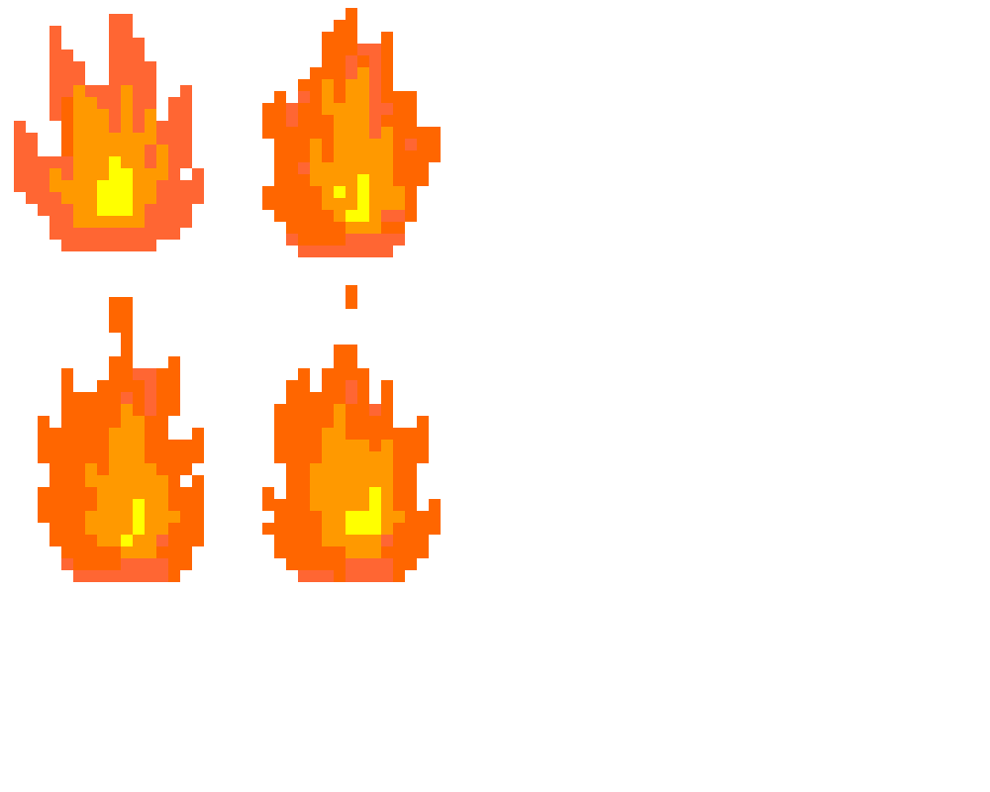

. <http://www.gettyimages.es/detail/ilustraci%C3%B3n/pixel-art-weapons-ilustraciones-libres-de-derechos/472680154> - Armas

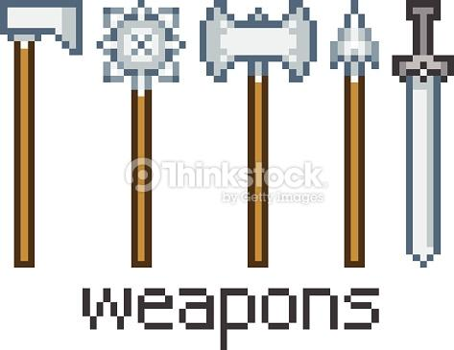

**Material propio**

. P1

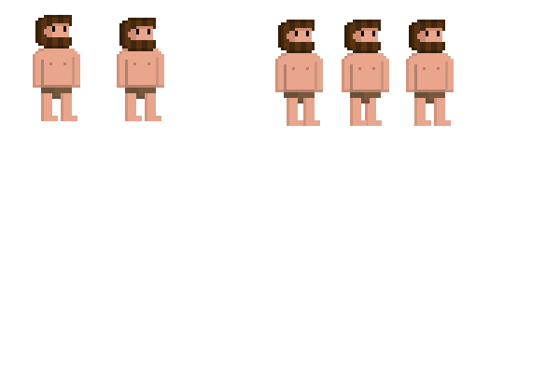

. Píxel



. Tilesets

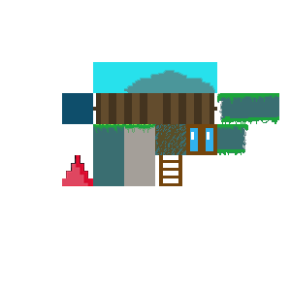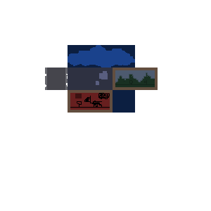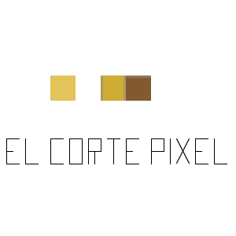

. Cajas



. Checkpoint



. Carteles



. Dragón pequeño

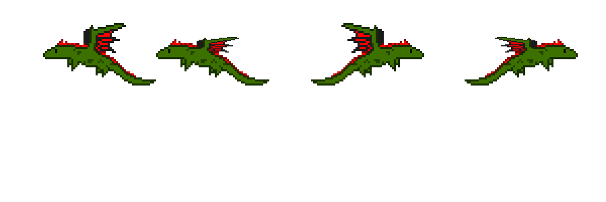

. Dragón grande (Boss)

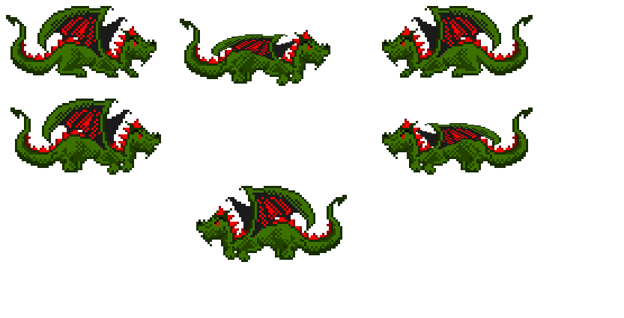

. NPCs neutrales

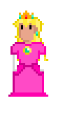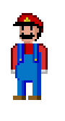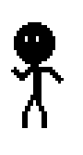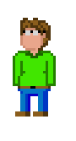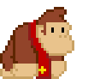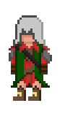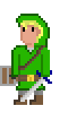

. Enemigo borrador

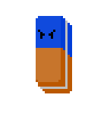

. Armadura de P1

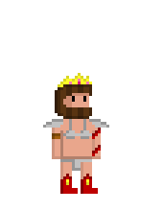

. Cartel de SAVE



. Barra de vida

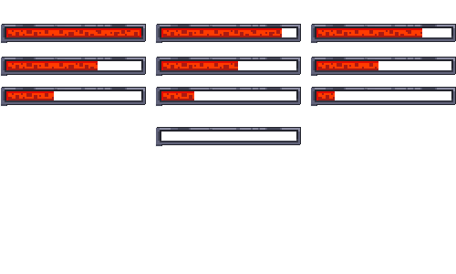

(El primer frame es de internet, el resto hechos a partir de él)

. Antorchas

. (Base de internet retocada)

. Ubibugs

. 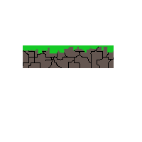

. Plataformas deslizantes y no deslizantes



**Música y efectos sonoros**

Todos ellos sacados de Youtube, a excepción de la biblioteca de temas de “Undertale”, que son propios:

* Efectos de sonido:
  + Aplausos
  + Cartoon Jump
  + Cash register
  + Female Scream
  + Mario Kart 64 - DK 03
  + Pokemon Snap - Oak 05
  + Zelda Ocarina of Time - Item catch
  + Super Mario 64 - It’s me
* Temas musicales:

### Undertale - Start Menu

### Undertale - Ruins

### Ozzed - Boktipset Från Helvetet

* + Undertale - Bergentrückung + ASGORE
  + Ozzed - Here Comes the 8-bit Empire
  + Undertale - The Choise